**《系统工程》**

**实验指导书**

哈尔滨理工大学

自动化学院自动化系

**实验一 Vensim仿真软件的安装和使用**

**一、实验目的**

1、学会vensim仿真软件的安装。

2、用vensim画库存系统的因果关系图。

**二、实验内容**

**1、安装vensim**

（1）、双击运行程序，选择我同意，点击next

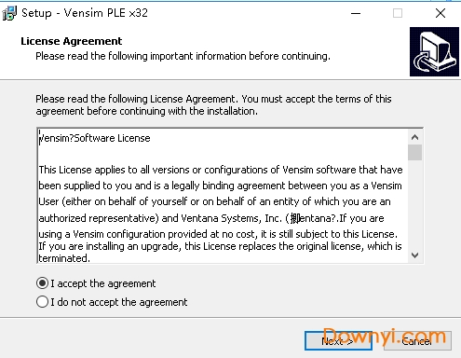

（2）、继续next

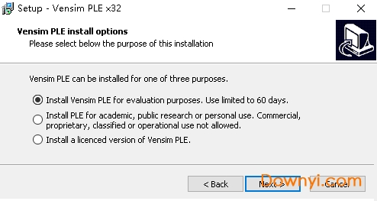

（3）、输入名字，然后next

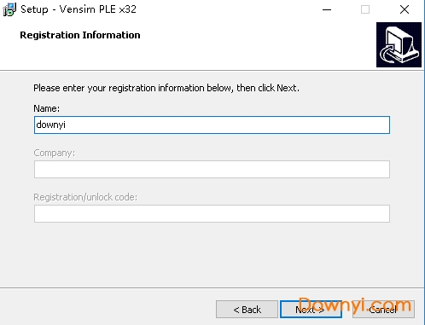

（4）、然后选择安装路径，等待安装完成即可

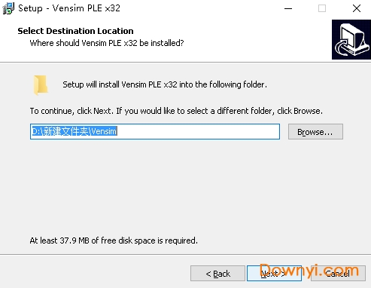

安装完成后进入软件，点击options，点击language选择中文，需重启生效。

**2、因果关系回路图的绘制与分析**

以包含两重反馈回路的人口问题为例，绘制因果关系回路图。其中，“年出生人数”与“人口总数”两个变量构成正反馈回路，“年死亡人数”与“人口总数”两个变量构成负反馈回路。

在绘图工具栏，鼠标左键选定，在绘图区中左键，显示输入框，输入“人口总数”，重复以上操作，输入“年出生人数”“年死亡人数”。

然后、单击鼠标选定，再单击选定＂年出生人数”，松开鼠标，拖动至“人口总教”，单击鼠标。会出现由“年出生人数”指向“人口总数”的箭头，单击箭头的首部，鼠标右健，弹出对话框，如下图所示。

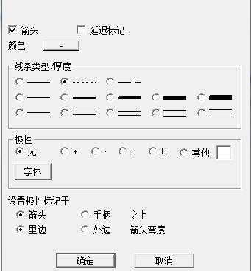

在“ 极性 ”下依据反馈性质选定“+”或＂-＂，重复操作，得到图4-33。

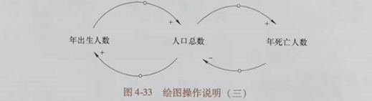

单击(流图注释)，在中间位置单击鼠标，弹出对话框，如图4-34所示。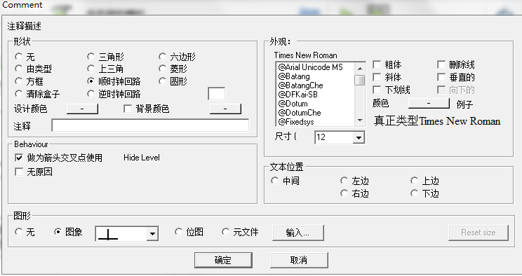

图4-34 绘图操作说明（四）

选定下拉列表中的“+＂，然后在“形状” 域中选定“顺时针回路”；同样操作，标识另一个顺时针的负反馈回路，选择下拉列表中的“-”，最后单击按钮，锁定图形，得到图4－35。

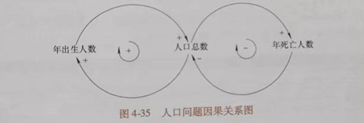

单击“人口总数”，再单击分析工具中的按钮，便会弹出通过该变量的所有回路，如图4-36所示。

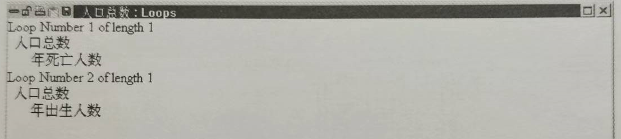

图4-36 通过“人口总数”的所有回路

**实验二 一阶正反馈回路模型的构建与仿真**

1. **实验目的**

1、熟悉系统动力学建模的基本过程，掌握系统动力学基本原理。

2、掌握一阶正反馈模型的构建与仿真。

1. **实验内容**

一阶正反馈回路（以人口增长机理为例）。给定人口年增长率C1是 2%，人口的初始值是 100。

描述人口增长过程的DYONAMO 程序是：

L P.K=P.J+DT*(PR1.JK-0) //水准方程

N P=100 // 赋初值方程

R PR1.KL=P.K*C1 //速率方程

C C1=0.02 //常量方程

画出流图，对未来100年的人口进行仿真运算，并做以下操作：

1. 观察记录P和PR1的特性图。
2. 观察记录P和PR1的时间表。
3. 改变C1，改变模拟名。再观察、对比、记录以上内容。
4. 用复合模拟功能观察系统各曲线。no
5. 用输入输出对象功能观察系统各曲线。no

**实验三 一阶负反馈回路模型的构建与仿真**

1. **实验目的**

1、掌握系统模型的分析、因果关系图的建立、仿真结构流程图的构造。

2、掌握一阶负反馈回路模型系统的构建与仿真。

二、**实验内容**

一阶负反馈回路（以库存系统为例）。设定初始库存 X为1000，期望库存 Y 为 6000，将目前库存调整到期望库存的时间 Z 设定为 5天。当库存量增加，库存量与期望库存的差额 D 就减少，两者是负因果关系。R1是订货量。

描述库存量变化过程的DYONAMO 程序是：

L I.K=I.J+DT*(R1.JK-0)

N I=X

C X=1000

R R1.KL=D.K/Z

A D.K=Y-I.K

C Y=6000

C Z=5

画出流图，对未100天的库存量进行仿真运算，并做以下操作：

1. 观察记录I和R1的特性图。
2. 观察记录I和R1的时间表。
3. 改变C1，改变模拟名。再观察、对比、记录以上内容。
4. 用复合模拟功能观察系统各曲线。
5. 用输入输出对象功能观察系统各曲线。

**实验四 二阶负反馈回路模型的构建与仿真**

1. **实验目的**

掌握二阶负反馈回路模型系统的构建与仿真。

二、**实验内容**

二阶负反馈回路（以库存系统为基础）。设定初始库存I0为 1000，期望库存 Y 为 6000，订货调整时间（目前库存调整到期望库存的时间）Z为 5 天，初始途中存货 G0为10000，订货商品的入库时间 W

设定为 10 天。当库存量增加，库存差额D 就减少，两者是负因果关系。由于库存量 I 受入库量 R2 的影响，加上订货到入库具有滞后，形成了途中存货 G。

描述库存量变化过程的DYONAMO 程序是：

L G · K = G · J + DT *( R1 · JK –R2· JK )

N G = G0

C C0=10000

R R1· KL = D · K / Z

A D · K = Y - I · K

C Z =5

C Y =6000

R R2· KL = G . K / W

C W =10

L I . K = I . J + DT *R2.JK

N I =I0

C I0=1000

画出流图，对未来100天的库存量进行仿真运算。并做以下操作：

1. 观察记录I和R1的特性图。
2. 观察记录I和R1的时间表。
3. 改变C1，改变模拟名。再观察、对比、记录以上内容。
4. 用复合模拟功能观察系统各曲线。
5. 用输入输出对象功能观察系统各曲线。

**实验五 师生数量预测（选做）**

学校师生（T和S）按一定比例增长。已知某学校现有学生10000名，每年以SR的幅度增加，每名教师可引起学生增加的速率是1人/年。现有教师1500名，每个学生可引起教师增加的速率TR是0.05人/年。请用系统动力学分析该校未来的发展规模。